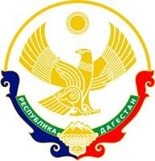
РЕСПУБЛИКА ДАГЕСТАН
МО «АКУШИНСКИЙ РАЙОН»
МКОУ «УСИШИНСКАЯ СРЕДНЯЯ ОБЩЕОБРАЗОВАТЕЛЬНАЯ ШКОЛА №3»

368282 с.Усиша ycusha3.dagschool.com usoshn3@yandex.ru тел. +7(928) 510-97-26 ИНН 0502004908
_______________________________________________________________________________________________________
11 декабрь 2019г. с.Усиша

Мероприятия, приуроченные к Международному дню борьбы с коррупцией

В целях формирования у учащихся антикоррупционного мировоззрения и воспитания негативного отношения к коррупции, в соответствии с приказом отдела образования администрации МО «Акушинский район» Об утверждении Плана мероприятий "Неделя антикоррупционных инициатив" в школе были проведены мероприятия, приуроченные к Международному дню борьбы с коррупцией.

с 04.12.2019 года по 9.12.2019 года в МКОУ «Усишинская СОШ №3» прошла неделя антикоррупционных инициатив. Всего проведено 8 мероприятий, в которых приняло участие 115 детей, 23 родителей. С 4 декабря в нашей школе начались антикоррупционные мероприятия в рамках Антикоррупционной недели.
- 5 декабря библиотекарем школы была оформлена выставка литературы антикоррупционной направленности.
- 6 декабря стал днем проведения информационного часа на тему «Как победить коррупцию».
- 7 декабря классные руководители на классных часах активно обсуждали вопросы коррупции в образовании, каждый высказывал свою точку зрения и факты из СМИ.
- Классные часы:
для обучающихся 5класса - «Детям о коррупции»;
для обучающихся 6 классов - «Вместе против коррупции»;
для обучающихся 7 классов -«Коррупция – бомба
- 7 декабря вниманию учащихся 6-8 классов была предложена презентация, которая раскрывала проявления коррупции в современном обществе. В качестве домашнего задания ребятам было предложено написать сочинение на тему "Что такое взятка и как с ней бороться " с последующим обсуждением.
- 9 декабря в нашей школе прошёл конкурс плакатов «Без коррупции с детства» среди учащихся 5-11 классов», где была отражена антикоррупционная тематика. Ребята приняли активное участие в этом конкурсе.
- В конкурсе сочинений, который прошел 6 декабря приняли активное участие учащиеся 9, 7, 6, 8 классов.
- Проведен Парламентский час на тему «Что такое коррупция и как с ней бороться?» 9-11 классы, 29 человек
- 9 декабря в нашей школе в 11 классе проведен классный час на тему «Сказать коррупции нет!» классным руководителем Чатаева П.М.

На классном часе учащиеся получили представление о различных формах коррупции, особенностях ее проявления в различных сферах жизнедеятельности, причинах, вредных последствиях данного явления. Узнали об основных видах юридической ответственности, в каких случаях она может наступить; учились характеризовать состав коррупционного правонарушения, различать конкретные поступки человека с точки зрения правомерного и неправомерного поведения. На данном классном часе присутствовал участковый села Муртазалиев А.Н. Он также в доступной форме познакомил с явлением коррупции: сутью, причинами, последствиями. Привел примеры из жизни, где мы встречаемся с коррупцией, и какие меры предпринимает Правительство РФ в борьбе против неё.

В конце антикоррупционной недели 10.12.2019 года подведены итоги, самые активные школьники будут отмечены и награждены грамотами и подарками на школьной линейке.

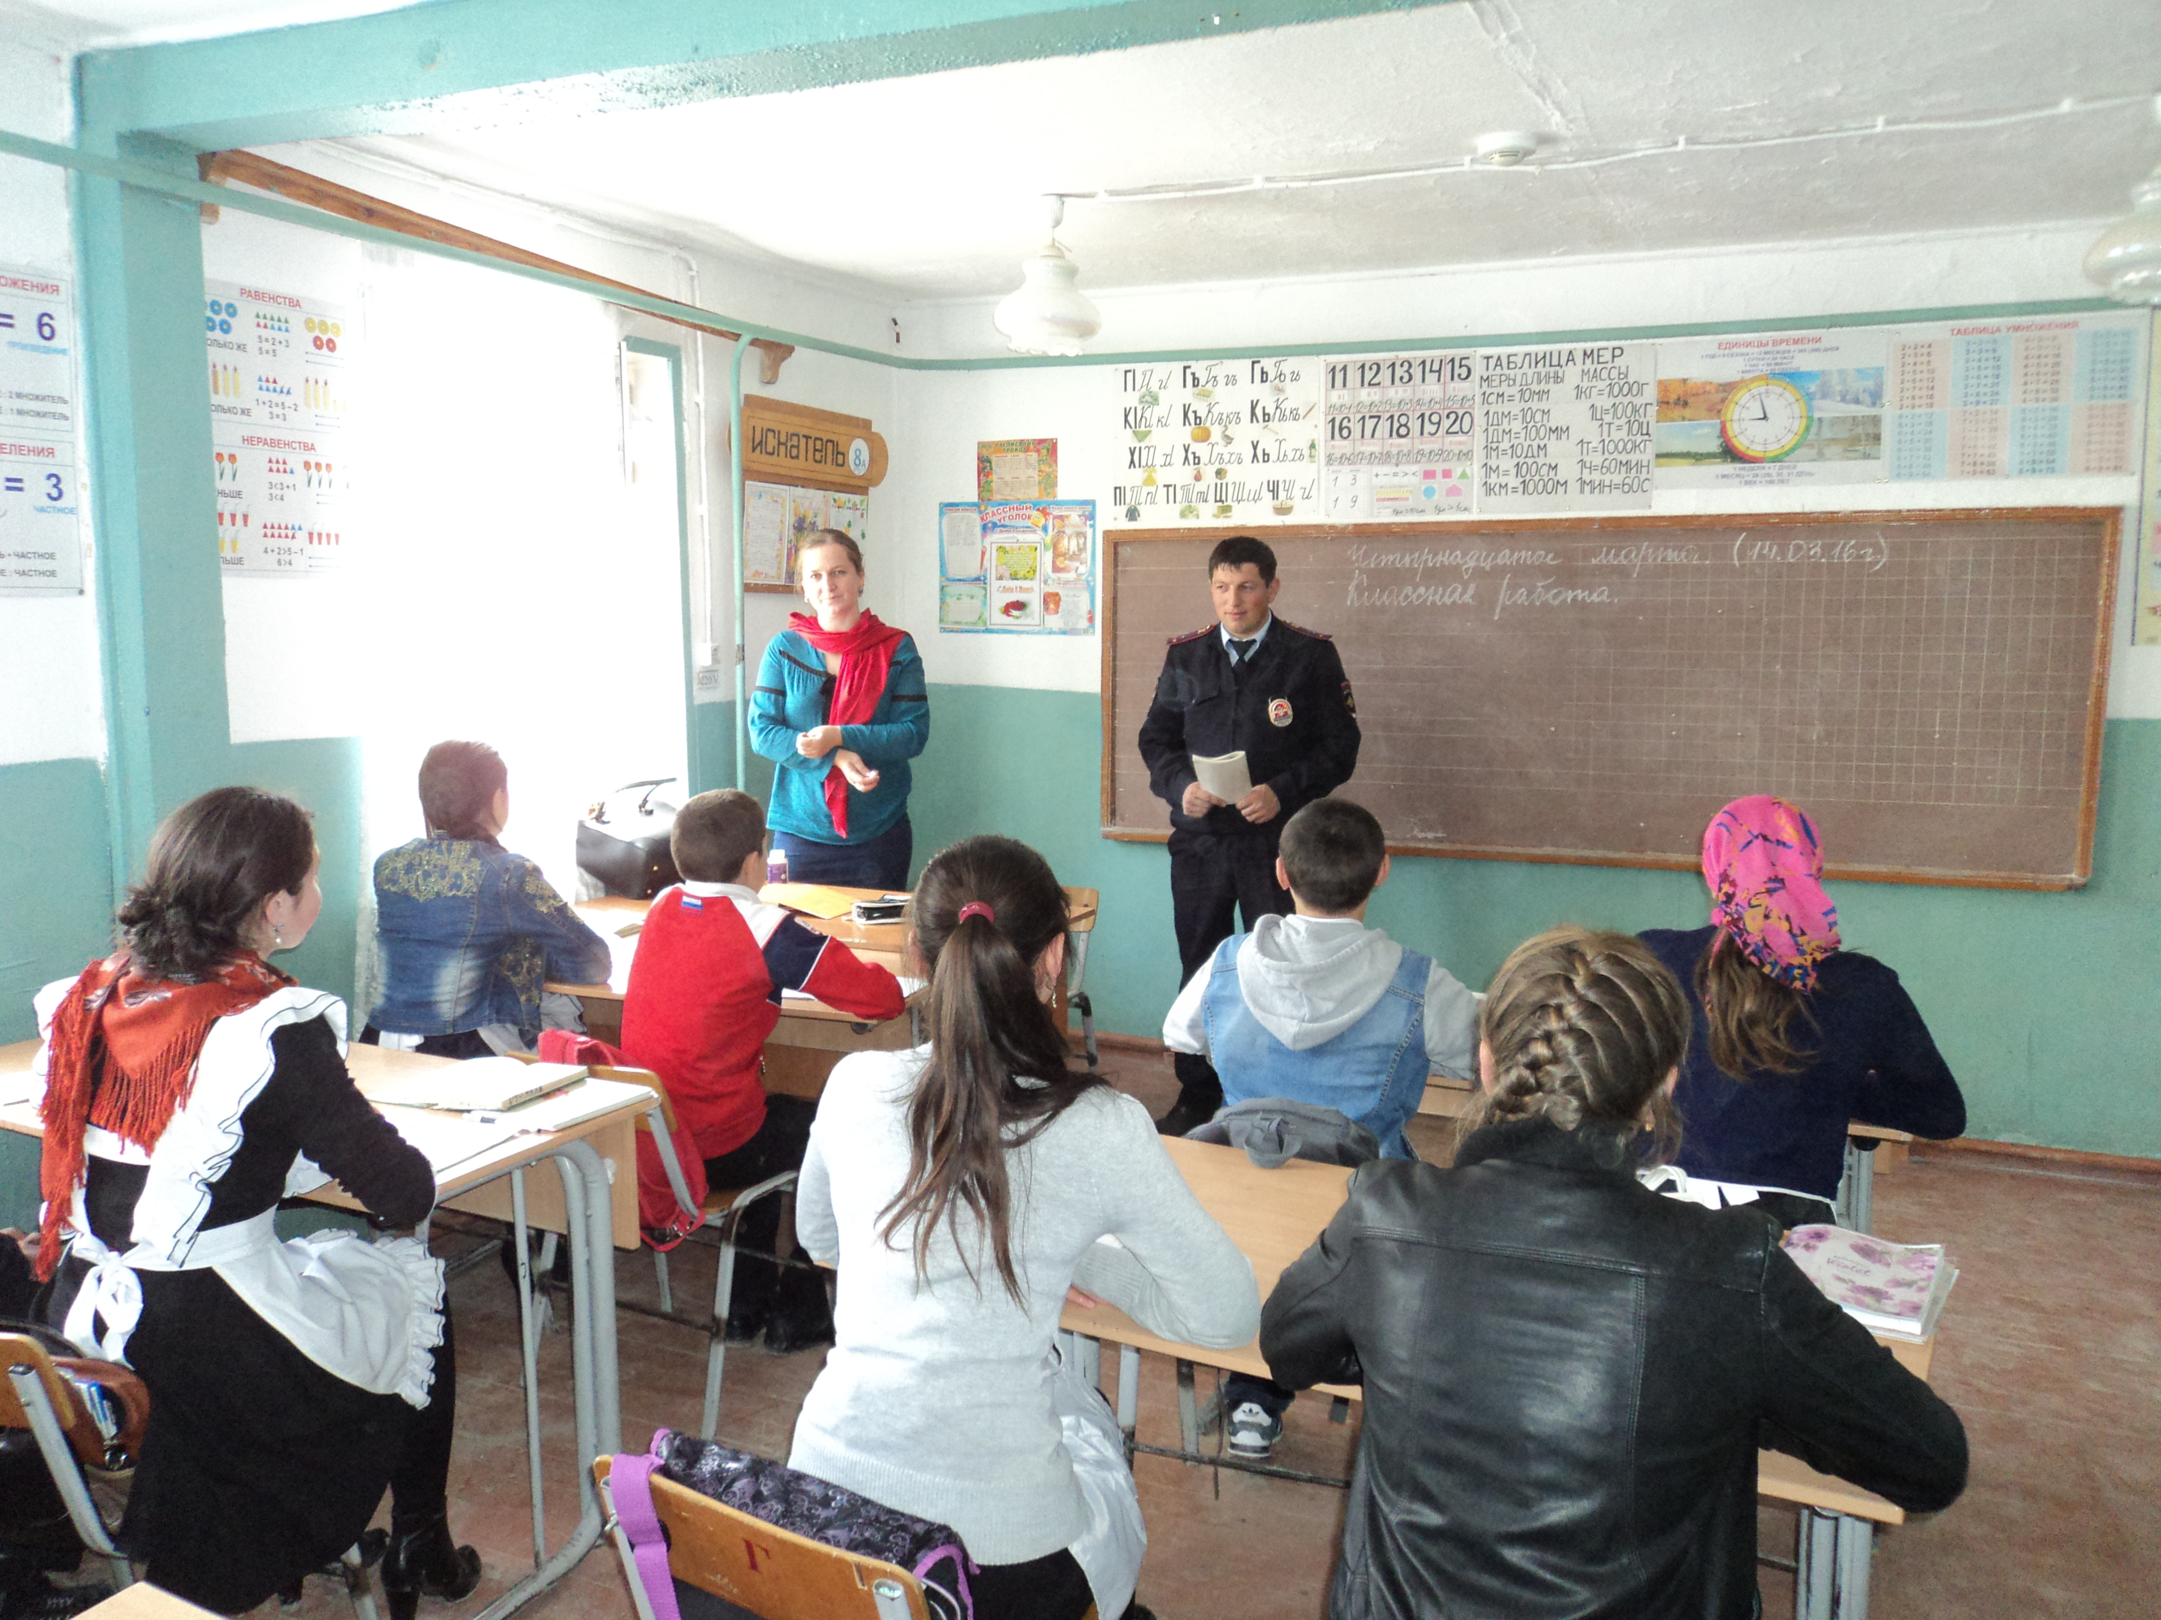
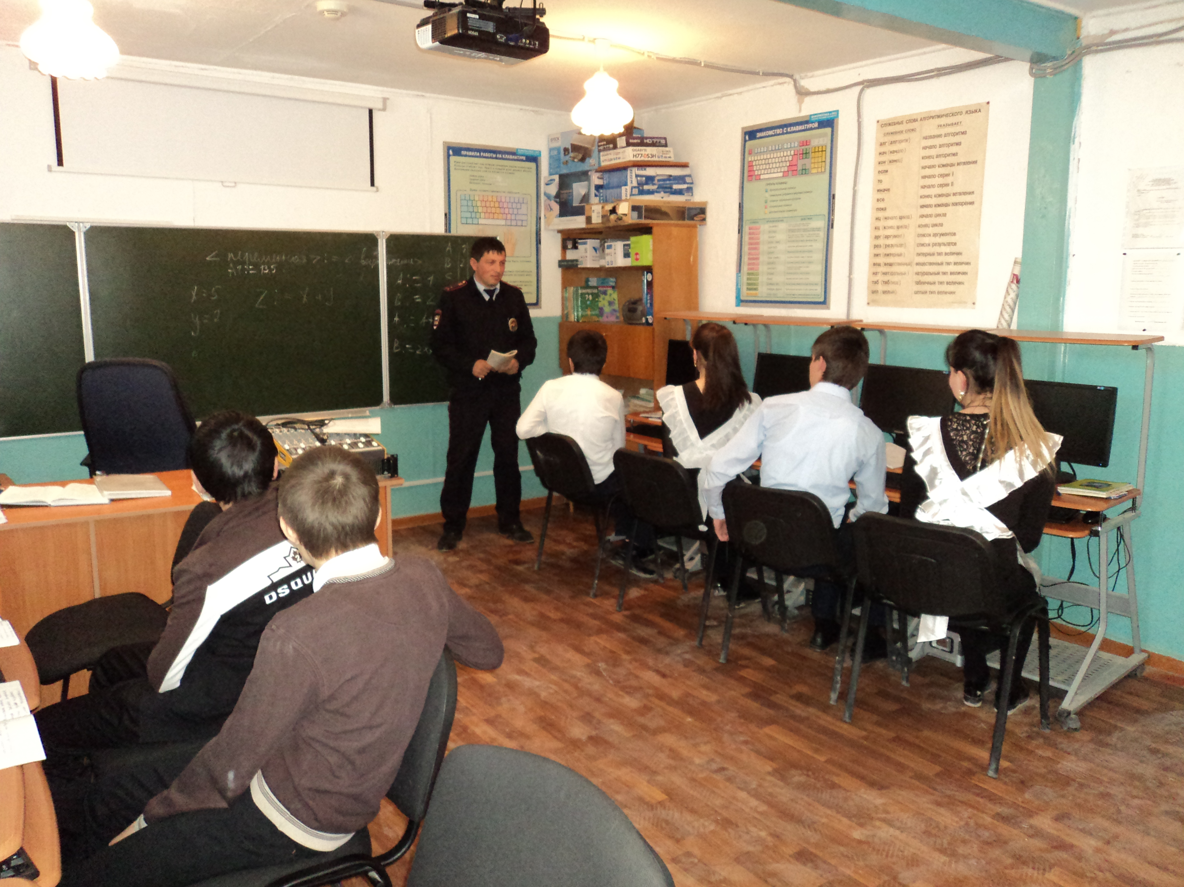
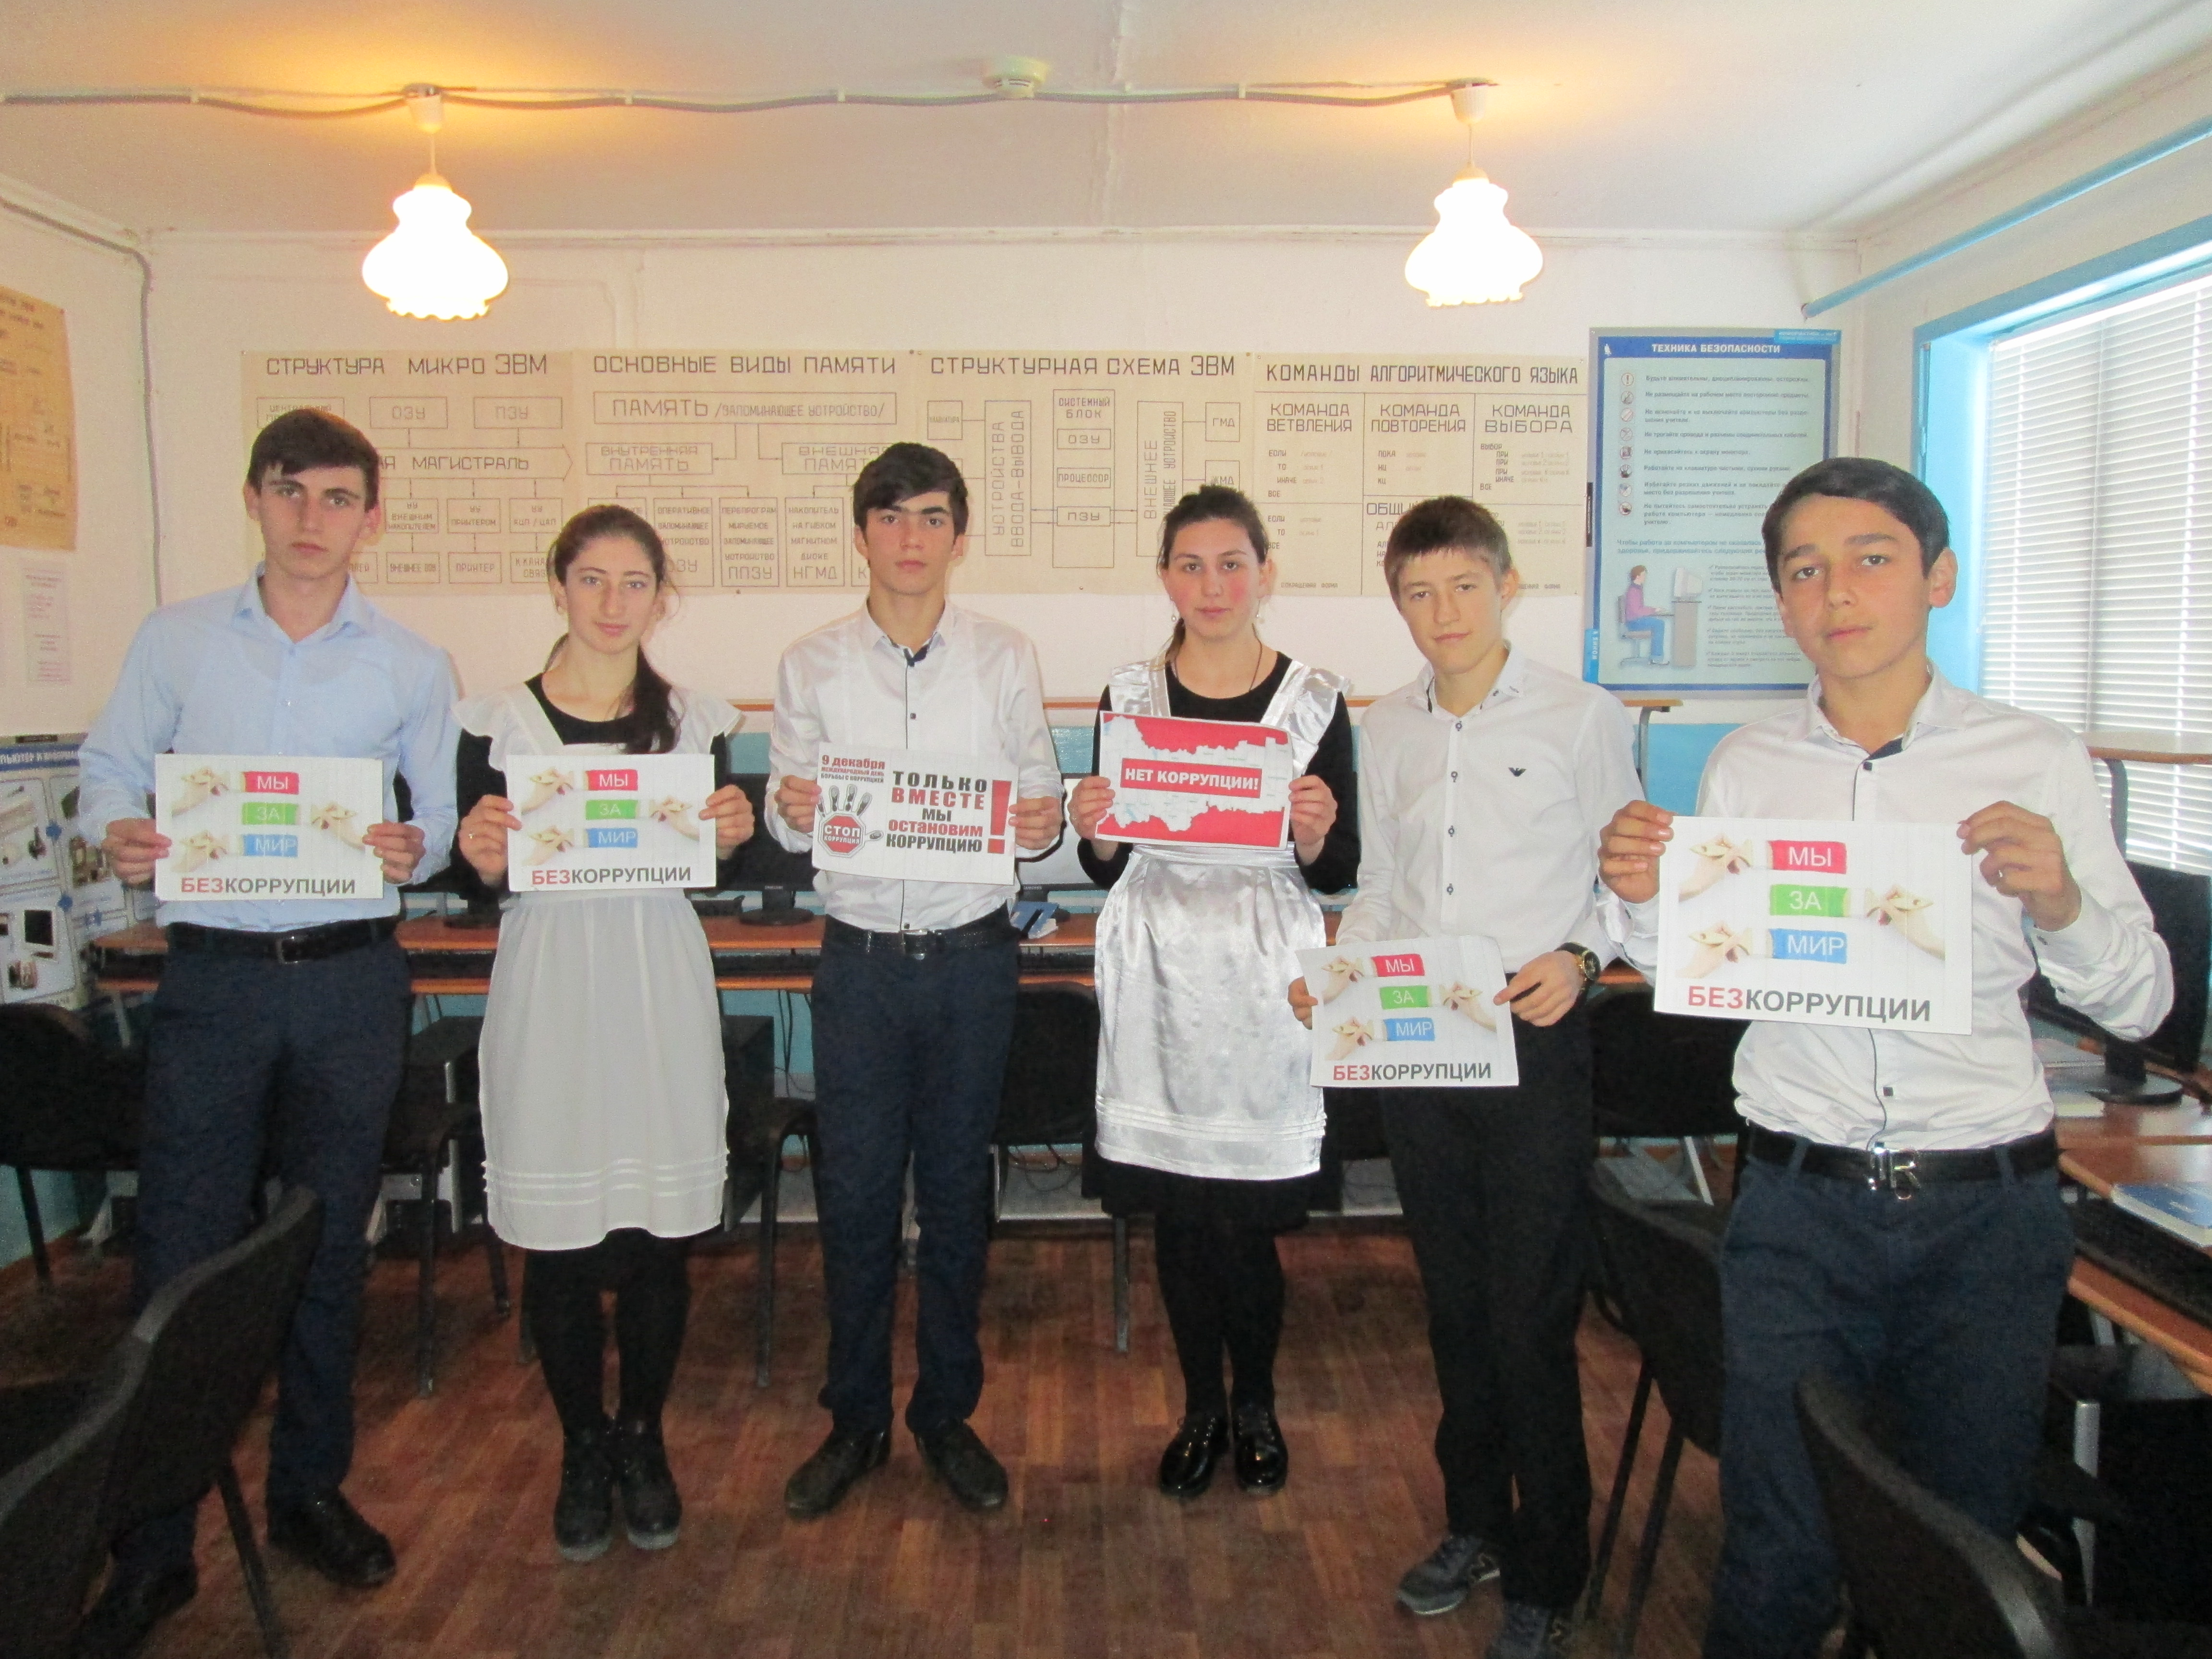

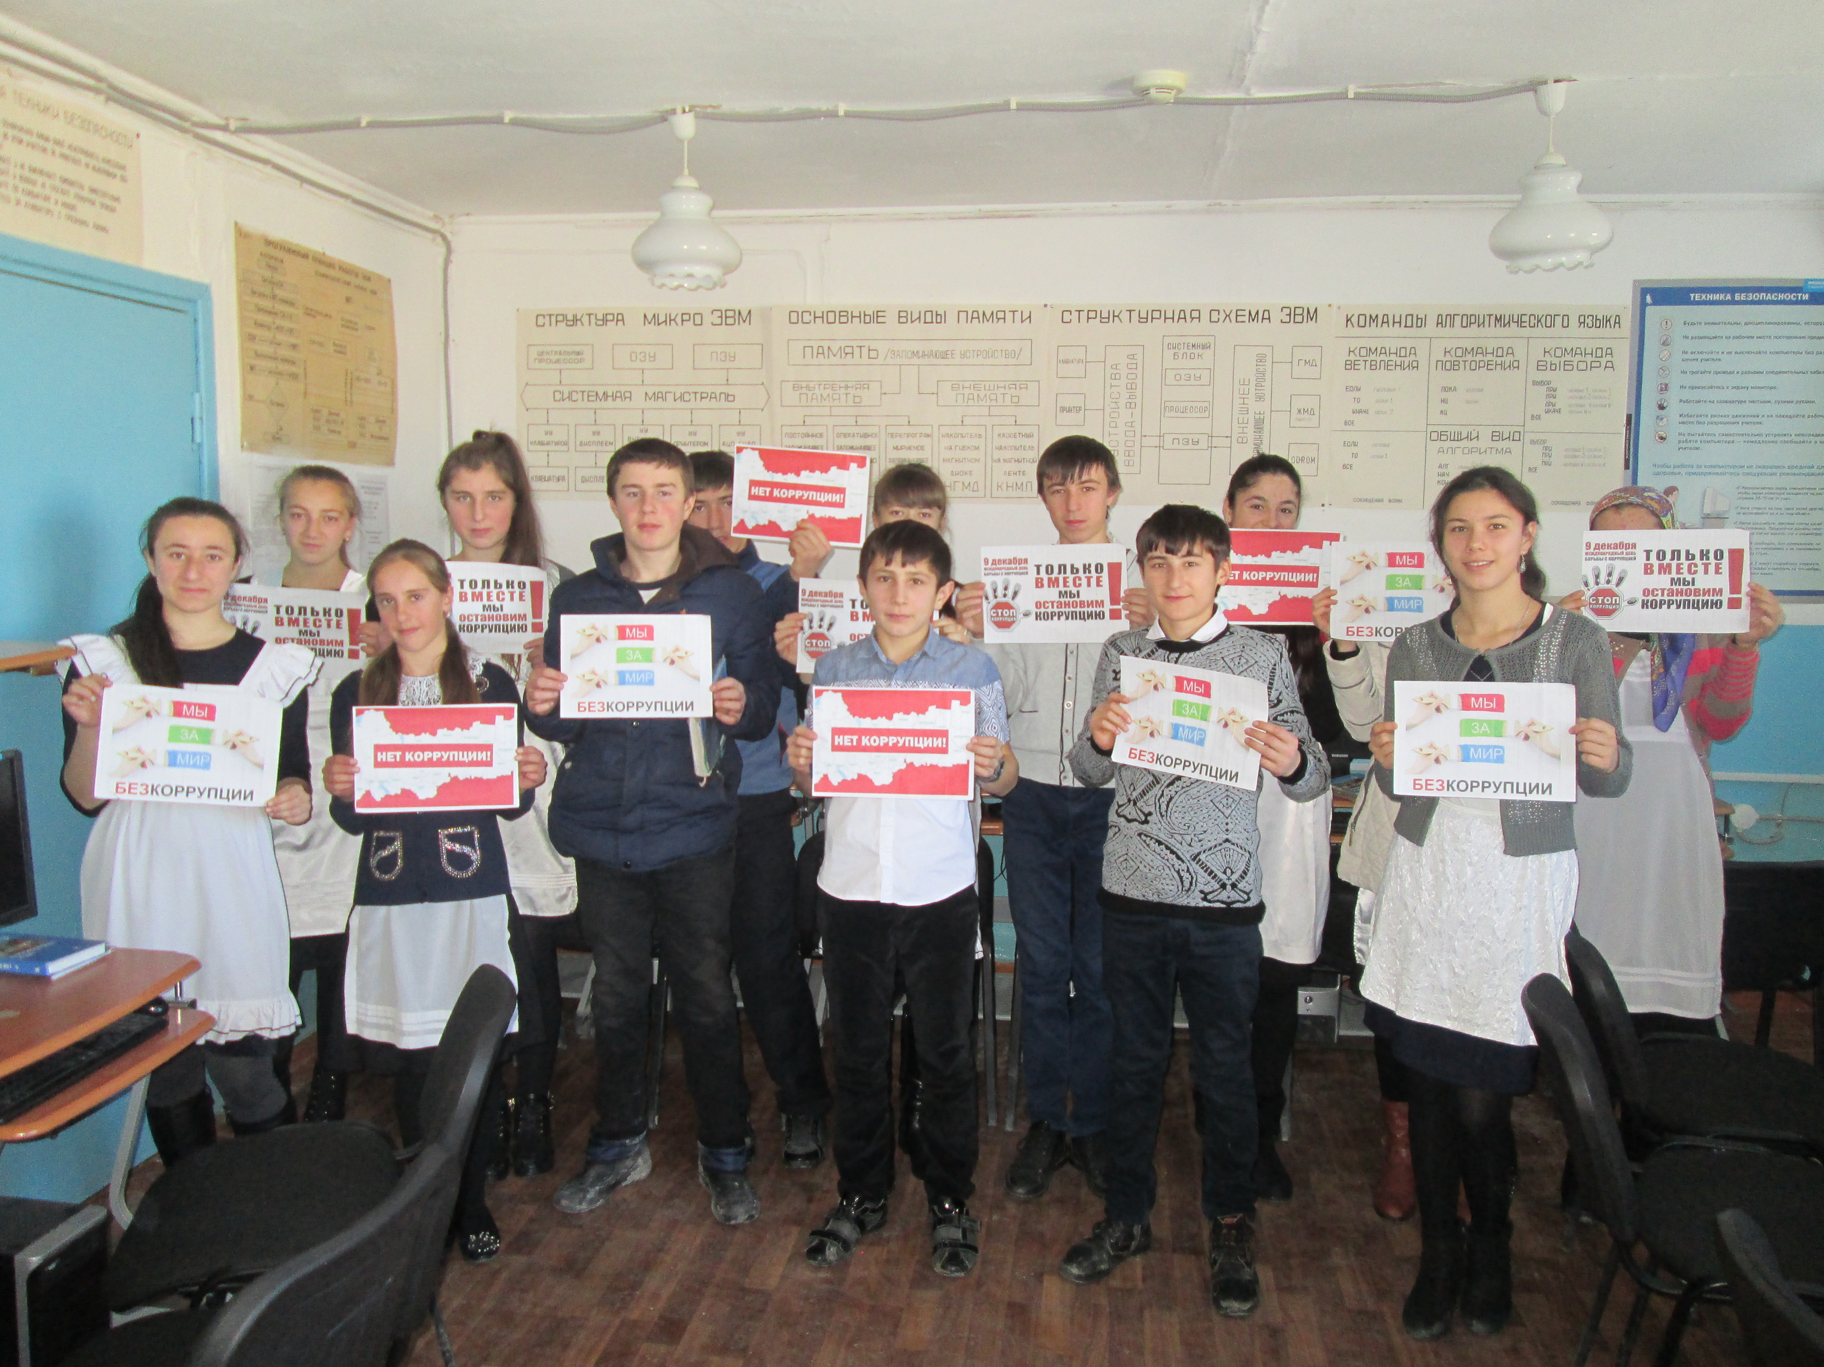

Зам.дир. по ВР ___________/Магомедова П.К.

